Развитие орфографической зоркости.

До сих пор одним из больных мест школы остаётся не достаточная грамотность учащихся, причина которой кроется не только в трудностях русской орфографии, но и в неумении учащихся применять то или иное правило при написании слова, в неумении видеть орфограмму, мало читают, плохо развита память. Поэтому одним из главных направлений своей работы при обучении русскому языку считаю формирование прочных навыков грамотного письма. А поскольку любой навык, в том числе и орфографический, формируется в деятельности и является результатом многократных действий, в методике обучения орфографии серьёзное внимание уделяю изучению закономерности такой деятельности, а так же поиску путей и средств повышение эффективности обучения орфографии с учётом этих закономерностей.
В основе грамотного письма лежит аналитико-синтетическая работа. Над слогом и словом, развитие фонематического слуха, умения заменять орфограммы соответствующими буквами. Уже в начале первого класса я начинаю работу по обучению учащихся решению орфографических задач, при решении которых, у детей вырабатываю умение находить, видеть орфограмму в слове, определять её характер(тип орфограммы)
И находить путь решения орфографической задачи. Такие умения называются орфографической зоркостью. Они являются важнейшим, базовым умением. Если у ребёнка отсутствуют выше названные навыки, то, даже зная правило наизусть, он не применяет его там где это необходимо, сто влечёт за собой орфографические ошибки.
Справедливо замечено педагогом-психологом Н.Ф.Талызиной, что осмысление материала вызывается его 100-200 кратным повторением. Например, чтобы ребёнок научился писать букву а , он должен написать её 100-200 раз на протяжении какого-то периода времени. Если он сразу напишет эту букву 100-200 раз, то это не даст желаемого результата .Надо этот период растянуть на довольно длительное время, в процессе которого и формируется навык.
Упражнения по выработке орфографической зоркости по степени сложности и самостоятельности в зависимости от того, на что обращено внимание, я расположила в определённой последовательности:

Письмо с проговариванием. Сначала образец проговаривания я даю сама – 1-2 слова по слогам, потом дети диктуют себе хором по заданному образцу. После хорового проговаривания всегда есть желание попробовать свои силы, поговорить индивидуально.

Списывание (основа проговаривания по слогам) . Этот вид списывания предполагает большую самостоятельность учащихся. Слово они слышат не от учителя, а находят его в книге и читают сами. В процессе списывания у детей развивается зрительная и слуховая память, внимание, сравнение, воспитывается самостоятельность, самоконтроль, положительные эмоции.
АЛГОРИТМ СПИСЫВАНИЯ.
- Прочитай слово или предложение.
- Повтори его, не заглядывая в текст.
- Подчеркни в слове или предложении все орфограммы
- Прочитай предложение орфографически.
- Повтори предложение орфографически проговаривая все звуки..
- Закрой текст. Начинай писать диктуя по слогам (орфографически) и подчеркни орфограммы.
- Сверь написанное с текстом, особое внимание обрати на орфограммы.

Комментированное письмо. Учащиеся не только проговаривают слова и предложения. Но и обосновывают правописание правилами, подбором проверочных слов. Здесь очень важно, чтобы все работали с комментатором, не отставая и не забегая вперёд. Сначала прошу комментировать сильных учащихся, затем постепенно включаются и все остальные.

Письмо под диктовку с предварительной подготовкой. Сначала с учащимися разбираем правописание тех слов, которые требуют проверки. Затем дети пишут данное предложение или текст под диктовку.

Письмо под диктовку. Этот вид работы начинаю следующим образом: сначала диктую слова так, как они пишутся. Для внимания и фонематического слуха провожу игру «Эхо». Читаю слово, а дети повторяют его по слогам или шёпотом, но так, чтобы я слышала. Если кто-то скопировал не правильно, то предлагаю ещё раз повторить это слово всем, затем одному ученику (тому, кто ошибся),. Дети исправляют ошибку и затем записывают слово по слогам. Таким образом, внимание к слову повышается, развивается слуховая память, фонематический слух, интуитивное письмо.

Письмо по памяти. Этот вид письма развивает память, мышление, речь, внимание. Воспитывается трудолюбие, аккуратность,

Творческие работы. Дети очень любят этот вид работы. Практика показывает, что умение детей диктовать себе по слогам, помогает им избавиться от ошибок. Дети часто спрашивают, как писать то или иное слово. Это является показателем вдумчивого отношения к работе.
Первоклассники ещё не владеют рациональным способом обнаружения орфограмм. Поэтому, прежде всего при формировании орфографической зоркости у первоклассников необходимо вооружить их знанием опознавательных признаков орфограмм. Такие признаки обычно указываются в правиле. Например, «безударные гласные», «парный согласный на конце слова» и т.д. Поэтому, когда начинаем работу над правилом ,мы вместе с детьми выделяем существенные отличительные признаки орфограмм и учимся находить орфограммы по данным признакам. Приведу примеры упражнений, направленных на отработку названных умений:
- Прочитай правило. Какие гласные нужно проверять? Почему?
- Прочитай правило. Какие согласные нужно проверять? Когда? (в каких случаях)
Следует проверять парный звонкий и глухой согласный? Почему?
Уже в первом классе учащиеся должны научится пользоваться алгоритмом решения орфографической задачи:
АЛГОРИТМ.
- Определи место, где возникла орфографическая задача;
- Какой группе правил относится данная орфограмма;
- В какой части слова находится орфограмма;
- Установить какую букву нужно проверить: гласную или согласную;
- Определить в слове ударение;
- Определить проверяемая или не проверяемая орфограмма;
- Написать слово в соответствии с правилом.
При изучении темы «Правописание безударного гласного», «Правописание парного звонкого и глухого согласного» дети вместе со мной находят необходимый способ решения орфографических задачи.
Приведу несколько видов упражнений на развитие орфографической зоркости.
1. Прочитай пословицу:
Весна красна цветами, а осень снопами. Определите, в каких словах гласные следует проверить или запомнить. Как это сделать? Запишите предложение и выделите орфограммы.
2. Предлагаю составить предложение по сюжетной картинке на тему: «Следы на снегу»
Например: Зимой снега засыпают лес. На снегу видны следы зверей: зайца, волка, лисицы. Поставьте знаки ударения, подчеркните гласные, которые нужно проверить (запомнить).
- Часто провожу зрительно-слуховые диктанты. На доске: В лесу под сосной нора. В этой норе живёт лиса с лисятами. Лиса хитра. Прочитайте текст. Как определить , какие гласные нужно проверять? Определите. Проверьте. Текст закрываю, дети записывают его под диктовку. В написанном тексте дети выделяют орфограммы.
- Сколько гласных букв нужно проверить в словах берега, холода.
- Провожу различные игры.

Игра «Спрячь Ь в середину слова:»: день-деньки; пень-пеньки. Докажите, почему в словах деньки и пеньки написали безударный гласный Е.

Игра «Помоги Незнайке вставить пропущенные буквы»: п . ля, м . ря, с . ды.
Объясни , почему вставили такие буквы.
Игра «Подбери буквы»: Красивы русские л.са! Л.са пошла по пушистому снегу. Почему слова произносятся одинаково, а пишутся по-разному?

Игра «скалолазы». Две команды соревнуются в том, кто быстрее доберётся до вершины: вставить пропущенные буквы:
рука… бере…
лу… моро…
зимний ле… гладкий лё…
Часто использую следующие виды работ:
- На доске пишу два слова со звонкой или глухой согласной, два слова с проверяемой безударной гласной, два слова с удвоенной согласной. Прошу выписать слова только с удвоенной согласной.
- При изучении темы «непроизносимые согласные» предлагаю детям написать по памяти пять слов с непроизносимыми согласными и обязательно подчеркнуть их..
Если ученик, написал слово, пропустит непроизносимую согласную, ему нечего будет подчёркивать. После того как учащиеся написали пять слов по памяти, я открываю доску на которой написаны 10 слов на данную тему. Дети списывают те слова, которых у них нет, подчёркивая непроизносимые согласные. Это упражнение использую при изучении любой темы.
- Хорошо развивает орфографическую зоркость игра «Огоньки». На доске записываю предложения. Детям предлагаю «зажечь» огоньки под изученными орфограммами. Сначала «огоньки» зажигаем на доске с помощью красных магнитов, затем учащиеся записывают предложение и проводят ту же работу у себя в тетради с помощью красного карандаша. Написание каждой орфограммы объясняется при работе на доске.

- Иногда при работе использую диктант «Проверь себя» (3-4 предложения)
Учащиеся записывают пре6дложения под диктовку, а те слова, в написании которых появились сомнения, пропускают. После диктанта дети спрашивают, как нужно написать то или иное слово, т.е. в написании которого они сомневались. И только после этого вставляют пропущенные орфограммы. В чём заключается моя помощь: предлагаю вспомнить правило, задаю вопрос или объясняю. .Но только доброжелательная обстановка даёт желаемый результат.
Если систематически использовать методику «Проверь себя», то развитие орфографической зоркости повышается до 70% - 90%.

- Ещё один вид диктанта (но не контрольный) с постукиванием. Во время диктанта постукиваю по столу в тот момент, когда произношу слово с какой-либо орфограммой. Это постукивание заставляет ученика думать и вспоминать орфограмму. Все выше перечисленные приёмы позволяют предупредить ошибки, развивают орфографическую зоркость, навык звукобуквенного анализа. Самоконтроль.
Таким образом. включая в работу игровые упражнения, я активизирую познавательную активность учащихся. Прививаю интерес к предмету, воспитываю взаимовыручку. Чувство коллективизма. товарищества.
Задания для формирования орфографической зоркости подбираются достаточно разнообразные, чтобы они не надоедали детям и внимание к ним постоянно возрастало. Для этого предлагаю слова с орфограммами в более занимательной форме, через любой другой дополнительный материал. Например:
- Списывание слов с доски с пропуском букв;
- Работа в паре с последующей проверкой;
- Использование ребусов, кроссвордов, загадок, пословиц. поговорок;
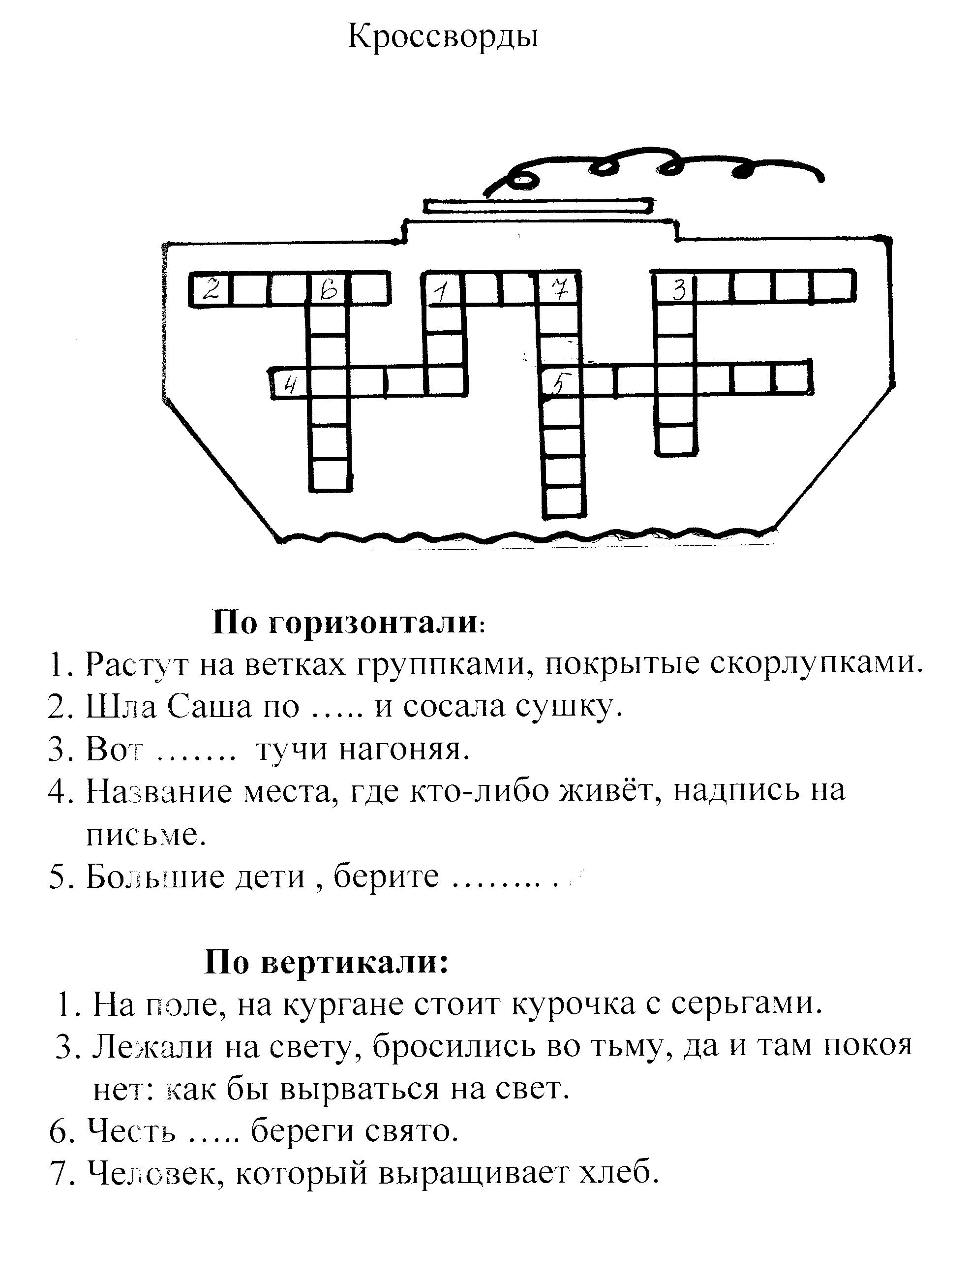
Начинаю в 1 классе работу по развитию орфографической зоркости продолжаю до конца 4 класса, увеличивая её в объёме и сокращая во времени, т.к. у детей уже выработаны определённые умения и навыки.
Работа по орфографической зоркости на уроках русского языка всегда доставляет не мало хлопот учителю. Дети часто не очень охотно выполняют задания учителя, плохо запоминают правило, не проявляют интереса к уроку. Поэтому, чтобы вызвать интерес у учащихся, я использую на уроках стихотворные упражнения по орфографии. Например, при изучении правила о написании слов с большой буквы использую следующее стихотворное правило:
Имена, фамилии - Начинает буква
Клички, города – Важные слова:
Все с заглавной буквы Иванова Анна,
Пишутся всегда. Шуя и Москва.

Правописание ЖИ – ШИ
Лыжи. Мыши и ужи
Шины, ёжики, чижи,
ЖИ да ШИ. ЖИ да ШИ
С буквой И всегда пиши.

Мягкий знак – показатель мягкости.
Мягкий знак, мягкий знак ,
Без него нельзя никак!
Станут «пенками» - «пеньки»,
«Уголками» - «угольки»,
Без него не написать.
Тридцать, двадцать, десять, пять
«Банька» в «банку» превратится,
Вот, что может получиться,
Вместо «шесть» получим «шест»,
Вместо «есть» получим «ест»,
Если будем забывать
Мягкий знак в словах писать.

Я убедилась, что использование таких рифмованных упражнений в сочетании с заданиями учебника, способствует более успешному овладению детьми орфографического навыка.

На уроках использую :

Орфографические пятиминутки.
Падежные окончания имён существительных.

Сколько раз твердили кошке:
Не красиво есть без ложки.
Только я вбегаю в дом.
Л.. жжет кошка языком.

Солнце брызнуло сквозь ветки,
И по снежному ковру
Вмиг рассыпались монетки,
Серебром по серебру.

Два бельчонка на опушке.
Ск..л..тили две кадушки,
Положили в бочку – м..тные л..сточки,
Кр..сную бруснику, чёрную ч..рнику,
Клали по немножку ж..лтую морошку.

Упражнения с элементами какографии.

Дарагой друк!
Пишыт тибе Пьос. Как ты жывёш?
Я лублу делать уроки.

Орфографические сказки.

Однажды гласные О и А гуляли по лесу., собирали ягоды. Вдруг они так поссорились, что птицы разлетелись, звери разбежались и спрятались, деревья поникли, ведь ссора никого не красит. А почему поссорились гласные? Когда О и А стоят без ударения,то хочет занять место и та и другая. И тут на помощь пришёл волшебник Ударение. Стоило ему волшебной палочкой ударпить по гласной, как она стала слышаться ясно, и никакого сомнения в её написании не могло быть . Об этом узнали дети, которые шли мимо. Они подружились с волшебником и всегда звали его на помощь, когда в словах встречались безударные гласные О и А. С тех пор эти дети пишут грамотно.

В течении четырёх лет младшие школьники должны изучить достаточное количество слов, в которых имеется непроверяемая орфограмма. Особенно трудно усваивают такие слова учащиеся, у которых плохо развита зрительная память.
Приведу несколько примеров, которые помогают детям лучше запомнить непроверяемые написания.. Словарные слова вывешиваю в классном словарике, но орфограммы, которые написаны крупнее и выделены красным цветом, закрываю полосками бумаги. На каждом уроке провожу словарную работу, используя разные виды заданий. Вот некоторые из них:

- Запись слов под диктовку. Я диктую слова, учащиеся записывают их, затем проверяют по словарю, открывая полоски бумаги.
- Устная работа с помощью сигнальных карточек, на которых написаны гласные: А,О,И,Е,Я. Я называю слова из словаря. Дети поднимают сигнальную карточку с нужной орфограммой.
- Предлагаю выписать из словаря слова с безударными гласными по вариантам (1 – с гласной А, 2 – с гласной О).
- выписать слова отвечающие на вопросы кто? (что?).
- Выписать слова в которых два слога.
- Выписать слова на тему «Животные».
- выборочный диктант. Читаю текст, дети должны записать словарное слово, которое встретилось.
- Ответить на вопросы. Кто живёт в лесу? Кто следит за чистотой в классе? И т.д.
- Дописать предложение. Весело чирикает …….(воробей0
- Отгадать загадку:
Без рук, без ног, а рисовать умеет. (мороз)
Жидко, а не вода, бело, а не снег. (молоко)
Все учащиеся выполняют предложенные задания. Очень любят ребята игру «Найди лишнее слово».
Например, я предлагаю детям следующий словарный диктант: Деревня, тетрадь, суббота, Москва, огород, карандаш, чёрный, сорока. Дети называют «лишние» слова:
1.Москва – т.к. пишется с большой буквы;
2.суббота – т.к. это слово на правописание двойного согласного в корне слова;
3.тетрадь – на правописание парного согласного в корне слова; в этом слове больше букв, чем звуков;
4.сорока – отвечает на вопрос кто? Остальные на вопрос что? (кроме слова чёрный0;
5.чёрный – это слово отвечает на вопрос какой? Оно является именем прилагательным, остальные имена существительные.
6.карандаш – состоит из четырёх слогов, остальные из двух или трёх.
Такой вид работы дети очень любят. Здесь развивается внимание. Сообразительность, умение найти отличительные признаки, сгруппировать слова по видам орфограмм. При работе со словарными словами пользуюсь этимологическим словариком, который сделает запоминание графического облика слова не механическим, а осмысленным. Этимологический словарик содержит информацию о происхождении слова, его первоначальном значении, помогает прояснить исторический состав слова .нередко обращение к истории слова позволяет мотивировать его современное написание.
Например, слово малина – в основу названия был положен признак плода ягоды. Состоящего из маленьких частей. Слово малина образовано от слова малый – маленький. Слово урожай – то, что уродилось (выросло, созрело) на земле. Исторически в нём выделяется приставка У. Урожай – род с приставкой –у.
Такая историческая справка позволяет не только лучше запомнить написание слова, но и расширить кругозор учащихся.
Использование различных видов работы над словарными словами даёт положительные результаты.

Много внимания уделяю обучению учащихся правильному выполнению упражнений дома. Прежде всего добиваюсь, чтобы ученики не делали ошибок при списывании. У каждого ученика есть «Памятка», пользуясь которой они выполняют домашнее задание
ПАМЯТКА
- Прочитай внимательно классную работу и исправь, если есть, ошибки.
- Повтори заданные слова из словаря.
- Прочитай каждое слово упражнения по слогам и подчеркни все орфограммы.
- Спиши, комментируя свою запись. Пиши чисто и аккуратно, не спеши.
- Закончив работу, внимательно проверь, что написал.

Важное место при обучении правописанию отвожу работе над ошибками, которая является не только средством закрепления орфограмм. Но и средством предупреждения ошибок. Систематическая и целенаправленная работа над ошибками воспитывает у детей орфографическую зоркость, ответственное отношение к письму, стремление оформить свои мысли грамотно. Цель такой работы состоит в том, чтобы объяснить орфограммы, на которые допущены ошибки .закрепить навыки правильного написания слов, дать установку на самостоятельную работу учащихся над ошибками. Немаловажное значение для организации работы над ошибками имеет их исправление.
Работу над ошибками начинаю с воспроизведения знаний учащихся по определённым орфографическим правилам, на которые ими были допущены ошибки. Сначала даю образцы объяснения ошибок, закрепляю навыки правописания. А также готовлю учащихся к самостоятельной работе над ошибками. Все ошибки группирую по типам орфографических правил и веду целенаправленную работу по их исправлению. Для себя веду специальную тетрадь, где записываю ошибки каждого ученика отдельно. Такая работа позволяет мне чётко видеть, над какими орфографическими правилами нужно поработать тому или иному ученику; веду индивидуальную работу, использую различные виды упражнений на отработку необходимых правил. Предлагаю детям завести у себя индивидуальные словарики «Мои ошибки», где дети записывают слова. В которых были допущены ошибки. Для организации самостоятельной работы, домашней работы над ошибками, предлагаю памятку, которая есть у каждого ученика. Она подскажет, на какое правило допущена ошибка, и в которой дан образец, как правильно исправить ошибку. Таким образом, к концу четвёртого года обучения большая часть учащихся, усваивает основные виды орфограмм и умело применяет нужные правила на письме.
Итак, работу по развитию орфографической зоркости веду на протяжении всего курса начальной школы. Систематическая работа над словом способствует развитию умственной деятельности учащихся – учит их выполнять целый ряд мысленных операций: наблюдение, сравнение, сопоставление, установление сходства и различия.
А это в свою очередь ведёт к эффективности усвоения норм правописания, прививает интерес и желание решать орфографические задачи, развивает орфографическую зоркость учащихся.

